# Введение

В современную эпоху стремительный рост народонаселения оказывает возрастающее влияние, как на жизнь отдельных государств, так и на международные отношения в целом.

В современном мире существует огромное количество проблем, таких как предотвращение ядерной войны, преодоление отсталости развивающихся стран, продовольственная и энергетическая проблемы, ликвидация опасных болезней, загрязнение окружающей среды и ряда других проблем, но, особое место среди них занимает демографическая. Она обусловливает развитие практически всех глобальных проблем человечества.

Из-за лавинообразного роста населения на планете у человечества появляются все новые и новые проблемы. Земле несколько миллиардов лет. Если этот отрезок времени сжать до одного дня, окажется, что человечество существует не больше секунды. Тем не менее, по оценкам ООН, к 2015 году на планете будет жить около 8 млрд. людей. Всем им нужны будут вода, пища, воздух, энергия и место под солнцем. Но планета уже не может предоставить этого каждому человеку.

Чтобы обеспечивать людей всем необходимым строятся заводы, фабрики, добываются полезные ископаемые, вырубаются леса. Это наносит огромный ущерб природе, а исправить свои ошибки человеку трудно или невозможно. Это может привести к глобальной экологической катастрофе. Важность и значимость демографической проблемы признана всеми государствами. В конечном пространстве рост населения не может быть бесконечным. Стабилизация численности населения в мире – одно из важных условий перехода к устойчивому эколого-экономическому развитию.

Цель реферата – рассмотреть современную демографическую ситуацию в России, а также проблемы экономической и национальной безопасности России.

**1. Демографическая ситуация в Российской Федерации.**

**1.1 Численность и возрастно-половой состав населения**

Численность постоянного населения Российской Федерации на 1 января 2009 г. составляла 141,9 млн. человек, из которых 103,7 млн. человек (73%) – горожане, и 38,2 млн. человек (27%) – сельские жители. Сокращение числа россиян в 2008 г. (на 104,9 тыс. человек, или на 0,07%) было наименьшим за последние 13 лет (в 2007 г. – 212,1 тыс. человек и 0,15%; 2006 г. – 533 тыс. человек и 0,37%).

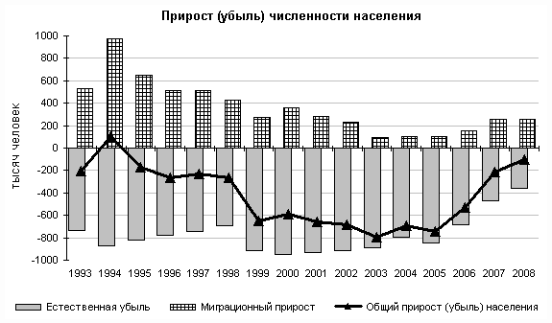

В условиях естественной убыли населения миграция стала единственным источником восполнения его численности. Однако объемы миграции таковы, что только в «пиковый» 1994 г. были достаточны не только для компенсации естественной убыли, но и для обеспечения прироста численности россиян.

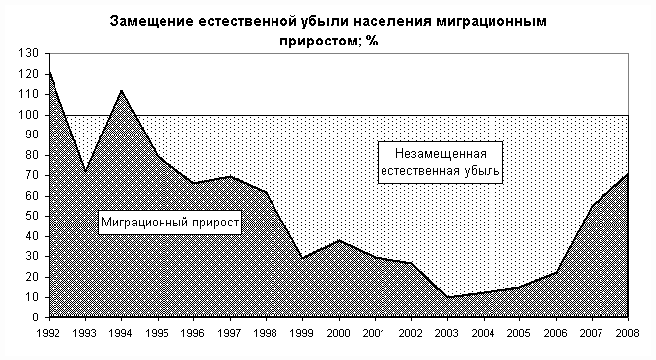

Вклад миграционного компонента в рост численности населения неуклонно уменьшался практически до 2003 года. Увеличение миграционного прироста в последующие годы при сокращении естественной убыли привели к замедлению темпов сокращения численности населения. В 2008 г. естественная убыль была на 71,0% замещена миграционным приростом (в 2007 г. – на 54,9%, в 2006 г. – на 22,5%).

В 24 субъектах Российской Федерации в 2008 г. наблюдался рост числа жителей (в 2007 г. – в 23, 2006 г. – в 14 субъектах Российской Федерации).

Изменения численности населения в 2008 г. практически не повлияли на структуру расселения. Более 40% россиян проживают в Центральном и Южном федеральных округах, где плотность населения наибольшая и составляет соответственно 57 и 39 человек на 1 кв. км. (в среднем по России плотность населения – 8,3 человека на 1 кв. км.). Самыми малонаселенными к 1 января 2008 г. были Республика Саха (Якутия), Камчатский край, Магаданская область, Ненецкий, Чукотский и Ямало-Ненецкий автономные округа, где плотность населения составляла менее 1 человека на 1 кв. км.

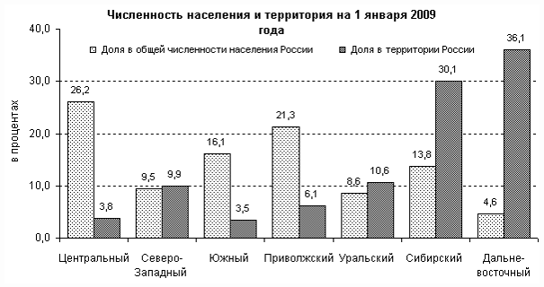

К началу 2000 года численность лиц старше трудоспособного возраста впервые превысила число детей и подростков до 16 лет. На начало 2008 года это превышение составило 7,3 млн. человек, или 32,3%. Перевес людей старшего возраста имеет место в 61 субъекте Российской Федерации, наибольший – на территориях центральной России.

Средний возраст жителей страны составляет 38,7 лет (по данным ВПН-2002 – 37,1 лет), мужчин соответственно 36 лет (34,1), женщин – 41 год (39,8). Самый высокий средний возраст населения отмечается в регионах Европейской части России: в Тульской, Рязанской, Тамбовской, Воронежской, Тверской, Псковской, гг. Санкт-Петербурге и Москве – 42 – 41 год.

Согласно международным критериям население считается старым, если доля людей в возрастах 65 лет и более во всем населении превышает 7%. Этот порог был пройден Россией в 1967 году. В настоящее время 14% жителей страны, т.е. каждый седьмой россиянин, находится в этом возрасте.

В 2006 году началось снижение численности населения трудоспособного возраста, т.е. наиболее экономически активной части населения. В ближайшей перспективе этот процесс будет нарастать, что может вызвать дефицит рабочей силы на рынке труда.

Показатель демографической нагрузки к началу 2008 года составил 582 человека на 1000 лиц трудоспособного возраста (на начало 2007 года – соответственно 578), в т.ч. нагрузка детьми – 251, людьми пенсионного возраста – 331.

Возрастной состав населения России характеризуется существенной гендерной диспропорцией. Численность мужчин на начало 2008 года составила 65,7 млн. человек, женщин – 76,3 млн. человек, т.е. на 10,6 млн. человек, или на 16%, больше. Численное превышение женщин над мужчинами в составе населения отмечается после 28 лет и с возрастом увеличивается. Только в двух субъектах Российской Федерации наблюдается обратная картина: в Камчатском крае и Чукотском автономном округе на 1000 мужчин приходится 980–931 женщин.

|  |
| --- |
| **Возрастно-половая структура населения Российской Федерации** |
| Возраст, лет |
|  |
| Тысяч человек |
| перепись 2002 г. на 1 января 2008 г. |

**1.2 Естественное движение населения**

Снижение численности населения России и его старение обусловлено неблагоприятной динамикой показателей рождаемости и смертности.

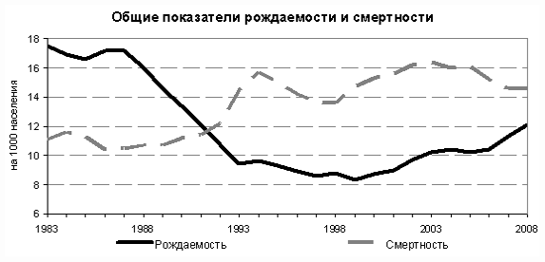

За период, прошедший после переписи населения 2002 года (2003–2008 годы), естественная убыль российского населения составила 4,0 млн. человек. Однако, если в 2003 году число умерших превысило число родившихся в 1,6 раза, то в 2008 году – в 1,2 раза. Это привело к сокращению естественной убыли российского населения в 2008 году до 362 тыс. человек. Это наименьший показатель за последние 15 лет.

Вследствие снижения смертности населения показатель ожидаемой продолжительности жизни при рождении за 2006–2007 годы вырос у мужчин на 2,5 года, у женщин – на 1,5 лет. Несмотря на то, что сокращение числа умерших в 2008 году по сравнению с 2007 годом составило только 4,5 тыс. человек, ожидаемая продолжительность жизни по предварительной оценке возросла у мужчин до 61,7 лет, у женщин – до 74,2 лет (в 2007 г. – 61,4 и 73,9 соответственно). Это объясняется существенным снижением показателя младенческой смертности. В 2008 г. он составил 8,5 умерших детей в возрасте до 1 года на 1000 родившихся живыми (в 2007 г. – 9,4).

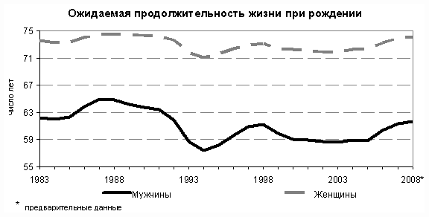

Наиболее высокими показатели ожидаемой продолжительности жизни являются в республиках Северного Кавказа и г. Москве. В этих регионах показатель ожидаемой продолжительности жизни при рождении у мужчин в 2007 году превысил 66 лет, у женщин – 76 лет. Наиболее низкая продолжительность жизни и мужчин, и женщин отмечается в Республике Тыва и Чукотском автономном округе (у мужчин она не достигает 55 лет, у женщин – 66 лет).

Снижение смертности произошло по всем основным классам причин смерти кроме новообразований, в связи с чем в структуре смертности этот класс уверенно поднялся на второе место после болезней системы кровообращения, которое до 2006 года удерживали внешние причины смерти (см. табл. 2).

Таблица 2 – показатели смертности населения по основным классам причин смерти

|  |  |  |  |  |  |  |  |  |
| --- | --- | --- | --- | --- | --- | --- | --- | --- |
|  | *Тыс. человек* | | | | *Доля (%) в общем числе умерших* | | | |
| *1995 г.* | *2000 г.* | *2005 г.* | *2008 г.* | *1995 г.* | *2000 г.* | *2005 г.* | *2008 г.* |
| ***Всего умерших*** | **2203,8** | **2225,3** | **2303,9** | **2075,9** | **100** | **100** | **100** | **100** |
| *в том числе от:* |  |  |  |  |  |  |  |  |
| *болезней системы кровообращения* | 1163,5 | 1231,4 | 1299,5 | 1186,0 | 52,8 | 55,3 | 56,4 | 57,1 |
| *новообразований* | 298,7 | 297,9 | 287,9 | 289,3 | 13,6 | 13,4 | 12,5 | 13,9 |
| *внешних причин смерти* | 348,5 | 318,7 | 315,9 | 244,5 | 15,8 | 14,3 | 13,7 | 11,8 |
| *болезней органов дыхания* | 108,8 | 102,1 | 94,7 | 79,5 | 4,9 | 4,6 | 4,1 | 3,8 |
| *болезней органов пищеварения* | 67,8 | 64,7 | 93,8 | 90,4 | 3,1 | 2,9 | 4,1 | 4,4 |
| *некоторых инфекционных и паразитарных болезней* | 30,5 | 36,2 | 39,0 | 34,5 | 1,4 | 1,6 | 1,7 | 1,7 |
| *прочих болезней* | 186,0 | 174,3 | 173,1 | 151,7 | 8,4 | 7,9 | 7,5 | 7,3 |

Высокой остается смертность населения от причин, связанных с употреблением алкоголя. Это алкогольная кардиомиопатия, случайные отравления алкоголем, алкогольная болезнь печени, хронический алкоголизм, алкогольные психозы, дегенерация нервной системы, вызванная алкоголем, хронический панкреатит алкогольной этиологии. В 2008 году от этих причин умерло 56 тысяч мужчин и 20 тысяч женщин.

Среди всех умерших почти 30% приходится на лиц трудоспособных возрастов (более 600 тыс. человек в год), из них 80% – мужчины.

По-прежнему первое место среди причин смерти трудоспособного населения занимают внешние причины. По уровню смертности от этих причин выделяются самоубийства, транспортные травмы, отравления алкоголем, убийства. Они составляют более 50% умерших от всех внешних причин смерти. Эти же причины являются главенствующими и для мужчин трудоспособных возрастов.

У женщин трудоспособного возраста среди причин смерти на первом месте, в отличие от мужчин, стоят причины, связанные с болезнями системы кровообращения, внешние причины – на втором, среди них главенствуют причины от транспортных травм.

Позитивную динамику в последний межпереписной период демонстрируют показатели рождаемости. В 2008 году родилось 1,7 млн. детей, что на 103,8 тыс. человек (на 6%) больше, чем в 2007 году. По предварительной оценке суммарный коэффициент рождаемости составил 1,5 ребенка на одну женщину репродуктивного возраста. Рост данного показателя за 2008 год оказался наибольшим за период с 2000 года, когда в России началось увеличение уровня рождаемости.

В Чукотском АО, Республике Алтай, Республике Тыва и Чеченской Республике суммарный коэффициент рождаемости превышает значение, необходимое для простого воспроизводства населения (2,3 – 3,1). Наиболее низкий уровень рождаемости наблюдается в Ленинградской и Тульской областях, г. Санкт-Петербурге (менее 1,2).

В общем числе родившихся несколько снизился удельный вес родившихся у матерей, не состоявших в зарегистрированном браке (с 28,0% в 2007 году до 26,9% в 2008 году).

**1.3 Миграция населения**

Внутренние миграции населения являются доминирующим компонентом в миграционных процессах регионов страны, их объемы и направления оказывают заметное влияние на перераспределение численности населения субъектов Российской Федерации. Передвижения внутри страны, связанные со сменой места жительства, в общем миграционном обороте в 2008 г. составляли 86%. На переселения из одного субъекта Российской Федерации в другой приходится 45% внутрироссийских миграций.

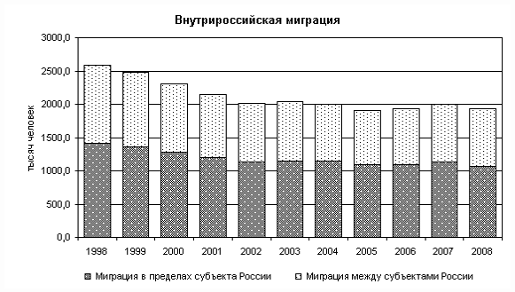

После наметившегося в предыдущие два года роста миграционной активности россиян, произошло ее снижение до уровня 2007 года. В 2008 г. во внутренних миграциях участвовало на 63,6 тыс. человек (на 3,2%) меньше, чем в 2007 г. (в 2007 г. – на 62,3 тыс. человек или на 3,2% больше, чем в 2006 г.).

В 2008 г. сохранились тенденции потоков межрегиональных миграций, сложившиеся в начале 1990-х годов. Во внутренних миграциях поток устойчиво ориентирован с севера и востока в центр и на юго-запад. Два округа образуют миграционные полюса – Центр, который стягивает население со всей территории страны, и Дальний Восток, который во все федеральные округа население отдает. Центральный округ вобрал около трети населения, перераспределенного между округами (32,4%), а Сибирь и Дальний Восток потеряли почти 53 тыс. своих жителей.

Около трех четвертей (74,9%) всего миграционного прироста, получаемого Центральным федеральным округом в межрегиональных миграциях, аккумулируют Москва (28,9 тыс. человек) и Московская область (39,3 тыс. человек).

Дальний Восток терял население в обмене абсолютно со всеми округами, Сибирь – со всеми западными, и возместила около 12% этих потерь за счет Дальнего Востока, Урал за счет Приволжья, Сибири и Дальнего Востока возместил 94,5% потерь.

Внешняя миграция в 2008 г. составляла всего 14% от общего миграционного оборота, однако именно она оказывает влияние на изменение численности населения России в целом.

На учитываемые статистикой объемы международной миграции в большой степени сказываются изменения в законодательстве. В частности, резкое сокращение числа прибывших в 2001 г., по-видимому, объясняется введенными ограничениями приема граждан стран СНГ и Балтии. В последующие годы в статистический учет попадали все граждане России, прибывшие на постоянное жительство из-за пределов страны и иностранные граждане и лица без гражданства, получившие вид на жительство.

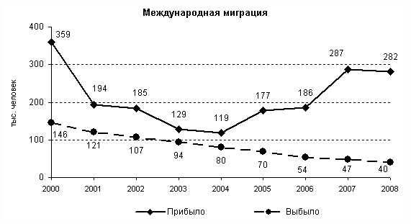

Такая ситуация привела к минимизации потоков учитываемых иммигрантов – в 2004 г. их численность была наименьшей за последние 50 лет. С начала 2007 г. в статистический учет попадают иностранные граждане и лица без гражданства, впервые получившие разрешение на временное проживание. В результате число иммигрантов увеличилось более, чем на 100 тыс. человек, или на 54%. При этом в 1,5 раза возросли как потоки из стран – участников СНГ (на 96,7 тыс. человек), так и из стран дальнего зарубежья (на 3,9 тыс. человек).

Среди всех иммигрантов в 2008 г. около 96% (270,0 тыс. человек) составляли бывшие жители стран-участников СНГ, из них почти 50% – выходцы из Узбекистана, Украины и Казахстана (соответственно 43,5 тыс. человек, 49,1 тыс. и 40,0 тыс. человек).

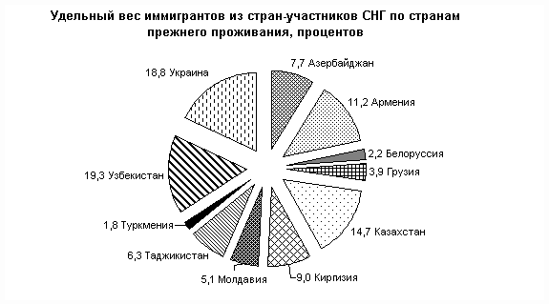

Самым привлекательным для таких иммигрантов является Приволжский федеральный округ. Среди прибывших из-за пределов России на постоянное место жительства в регионы округа 97% – выходцы из этих стран. Дальневосточный федеральный округ наиболее привлекателен для иммигрантов из дальнего зарубежья, где их доля составляет 18%.

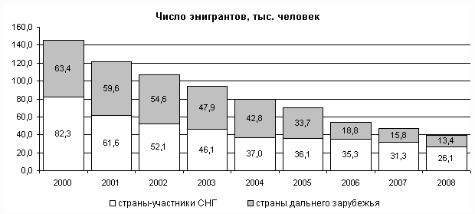

Учтенная эмиграция на протяжении двух десятилетий ежегодно уменьшается. При этом ее структура по странам предполагаемого проживания существенно меняется. В начале 1990-х годов число выбывших в страны – участники СНГ превышало число выбывших в страны дальнего зарубежья в 3–5 раз, в 2001–2005 гг. их численность была практически одинаковой, начиная с 2006 г. эмигрантов в страны СНГ в 2 раза больше, чем в другие зарубежные страны.

**2. Угрозы национальной и экономической безопасности, связанные с демографической ситуацией Российской Федерации**

Общее сокращение численности населения, снижение его плотности до параметров почти в три раза меньше среднемировых создадут опасность ослабления политического, экономического и военного влияния России в мире, возможность дополнительных притязаний на территорию Российской Федерации.

Уменьшение численности молодежи, вступающей в трудоспособный возраст, вызовет опасность обострения проблемы комплектования вооруженных сил, правоохранительных органов и иных силовых структур, что представляет собой угрозу сохранения оборонного потенциала страны,охраны государственных границ и проведения других мер, связанных с национальной безопасностью. По сравнению с 2000 годом численность мужского населения в возрасте 17–19 лет сократится к 2016 году с 3,46 млн. человек до 1,99 млн. человек.

Сокращение численности детей и подростков приведет к возникновению проблем формирования трудовых ресурсов, способных воспроизводить и развивать материальный и интеллектуальный потенциал Российской Федерации, уменьшению объемов подготовки квалифицированных кадров в общеобразовательных, профессиональных и высших учебных заведениях, разрушению системы подготовки кадров, что может создать угрозу усиления внешней технологической зависимости России. Уже сегодня численность принимаемых в высшие учебные заведения практически совпадает с численностью выпускников общеобразовательных учреждений.

Реальная экономическая угроза связана с уменьшением численности населения рабочих возрастов и соответственно с сокращением экономического потенциала страны. В условиях ожидаемого экономического роста, сокращение численности экономически активного населения (по оценке Минэкономразвития России на 3,2 млн. человек за 2006–2010 годы) вызовет дефицит рабочей силы, который может покрываться за счет нерегулируемой иммиграции из стран Среднего Востока, Китая, Вьетнама.

В связи с постарением населения возникнет опасность дефицита рабочей силы, увеличения демографической нагрузки на трудоспособное население, повысится нагрузка на систему здравоохранения, обострятся проблемы с выплатами пенсий и социальных пособий.

Общее сокращение численности населения, сопровождающееся сокращением численности отдельных этнических групп, особенно коренных малочисленных народов, может привести к их полному исчезновению.

Характер миграционных процессов (внутренних миграций и иммиграции) окажет отрицательное влияние на систему расселения населения Российской Федерации: будет происходить замещение иммигрантами постоянных жителей ряда регионов страны (северные и приграничные территории), что не отвечает экономическим и геополитическим интересам страны. В ряде территорий (юг страны) чрезмерная концентрация вынужденных мигрантов вызовет дополнительные экономические и социальные трудности.

Отток из России квалифицированных кадров ведет к ослаблению научного, творческого и экономического потенциала страны.

**3. Цели и задачи демографической политики Российской Федерации**

Целью демографической политики Российской Федерации является постепенная стабилизация численности населения и формирование предпосылок последующего демографического роста.

Задачами демографической политики Российской Федерации являются:

*в области укрепления здоровья и увеличения ожидаемой продолжительности жизни:*

* увеличение ожидаемой продолжительности жизни населения за счет улучшения качества жизни, снижения преждевременной, особенно предотвратимой смертности, в первую очередь, в младенческих возрастах, среди подростков и лиц трудоспособного возраста;
* улучшение репродуктивного здоровья населения;
* увеличение продолжительности здоровой (активной) жизни, путем сокращения заболеваемости, травматизма и инвалидности;
* улучшение качества жизни хронически больных и инвалидов, путем предоставления им условий для реализации имеющегося (остаточного) потенциала здоровья.

*в области стимулирования рождаемости и укрепления семьи:*

* создание предпосылок для повышения уровня рождаемости путем постепенного перехода от преимущественно малодетного к среднедетному типу репродуктивного поведения семей;
* всестороннее укрепление института семьи как формы наиболее рациональной жизнедеятельности личности и ее нормальной социализации;
* создание условий для самореализации молодежи;
* социальная защита и материальное поощрение ответственного родительства.

*в области миграции и расселения:*

* регулирование иммиграционных потоков с целью создания действенного механизма миграционного замещения естественной убыли населения Российской Федерации;
* повышение эффективности миграционных потоков путем достижения соответствия их объемов, направлений и состава перспективам социально-экономического развития Российской Федерации;
* обеспечение интеграции мигрантов в российский социум и формирование толерантности к мигрантам.

# Заключение

Таким образом, потенциальная опасность современной демографической ситуации заключается в том, что в предстоящие два десятилетия население земного шара увеличится почти в 1,5 раза.

По расчетам на земле к 2075 г. Будут жить 9 млрд. человек. Причем рост населения (демографический взрыв) наблюдается в странах с мало развитой экономикой, где ощущается недостаток образования и квалификации. А в странах где принимают меры для подавления резкого увеличения численности, наблюдается иная проблема – старение населения (например, Китай).

В России же демографическая ситуация обратная мировой. Происходит убыль населения. Теперь Россия стала ежегодно терять по 1 млн. человек. Эти цифры говорят, при учете существенного сокращения продолжительности жизни, о вымирании россиян. В нашей стране прирост населения по статистике выходит с минусом, т.е. убыль населения. Выход видится в повышении уровня жизни россиян и обращении государства к демографической проблеме. Прирост населения можно частично восстановить, если поднимать общий уровень жизни страны и народонаселения в целом, особенно в России, где проблема воспроизводства людей, связана с удорожанием жилья.

Если решать проблему демографии радикально, то нужно подходить с нескольких сторон одновременно.

Все больше государств осознают необходимость расширения международного сотрудничества в вопросах народонаселения. Рассматриваются взаимосвязи между народонаселением, устойчивым экономическим ростом и устойчивым развитием.

Разрабатывается политика и законы, обеспечивающие более эффективную поддержку семьи, которая является основной ячейкой общества, а также содействие ее стабильности и учитывается многообразие ее форм.

**Библиографический список**

1. Демографический ежегодник России: Стат. сб./ В.Л. Соколин; Редкол.: В.Л. Соколин и др. – М.: Изд-во Госкомстата, 2009 г.
2. Медков В.М. Демография: Учебное пособие. Серия «Учебники и учебные пособия». – Ростов-на-Дону: «Феникс», 2002. – 448 с.
3. Народонаселение: прошлое, настоящее, будущее/ Н.В. Зверева, В.М. Медков, Д.К. Шелестова. – М.: Мысль, 1987. – 255 с
4. Социальное положение и уровень жизни населения России: Стат. сб./ А.Е. Суринов; Редкол.: А.Е. Суринов и др. – М.: Изд-во Госкомстата, 1999. – 445 с.
5. Судоплатов А.П., Кризисные явления в демографическом развитии России и ее регионов/ А.П. Судоплатов, О.Б. Хорева // Вестник Московского университета. Сер. 6, Экономика. – М.: МГУ. -2001. – №4.

## Переведенцев В., Наше демографическое будущее/ В. Переведенцев: a-ил // Человек и труд. – М., 2001. – №5.

## Руткевич М., Демографическая катастрофа. Где выход?/ М. Руткевич // Свободная мысль-21. -2002.

## Демографическая ситуация и трудовая миграция российских граждан за рубеж/ В.Н. Федосеев // Менеджмент в России и за рубежом. – М.: Финпресс. -2001

## Концепция демографической политики Российской Федерации на период до 2015 года. (электронный ресурс) http://www.akdi.ru/econom/program/demogr.htm#3

1. Демографическая ситуация в Российской Федерации в 2008 г. (электронный ресурс)

http://www.gks.ru/free_doc/2009/demo/demo-docl08.htm